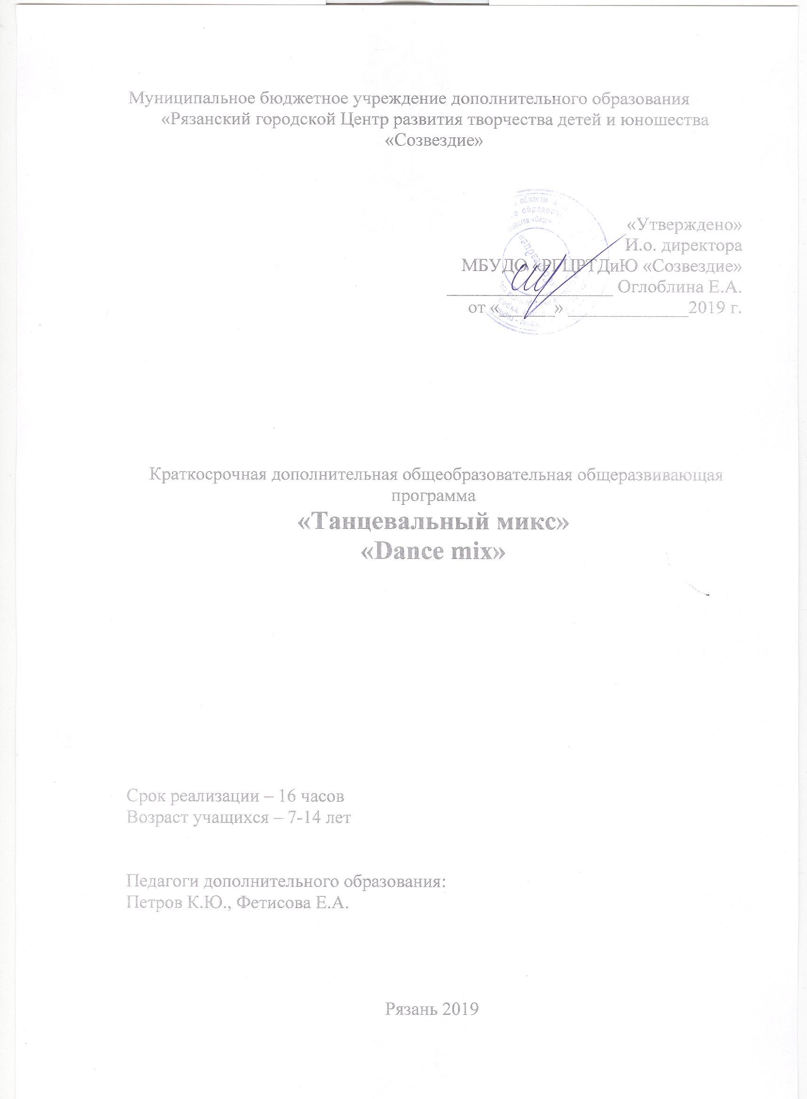

Пояснительная записка
Хореография — это искусство танца, где чувства, переживания человека выражаются в пластичной художественно-образной форме. Искусство танца глубоко связано с общей культурой народа, эстетикой и этикой своего времени. Оно выражает определенные эстетические идеалы и нравственные категории, определенное мировоззрение человека. Прекрасное в танце, заключено в единстве формы и содержания, в гармонии движений, композиции, координации, пластике.
Обучение хореографии в Центре «Созвездие» важное средство эстетического воспитания, развития творческих способностей, формирующих личность человека.
Направленность программы: художественная.
Уровень программы: ознакомительный
Актуальность и педагогическая целесообразность программы обуславливается тем, что воспитанники получают начальные знания в области хореографии, что позволяет развить у ребенка интерес к данному виду искусства.
Отличительная особенность. Программа может быть использована как начальный этап для дальнейшего изучения различных танцевальных направлений.
Адресат программы. Данная программа рассчитана для детей 7-14 лет.
Объем программы. Программа «Первые шаги» рассчитана на 16 часов.
Формы обучения: очная
Срок реализации программы: 1 месяц.
Режим занятий. Занятия групповые, 2 раза в неделю по 2 академических часа. Согласно СанПиН для учреждения дополнительного образования у детей до 7 лет академический час равен 30 мин., с 8 лет – 45 минут.
Цель: создание условий для художественного образования и целостного художественно-эстетического и физического развития личности учащегося посредством знакомства с основами хореографии.

Задачи:
- Воспитательные:
- способствовать формированию эстетических взглядов, нравственных установок, уважения к коллективу
- Образовательные:
- способствовать формированию начальных танцевально- исполнительских и теоретических знаний, умений и навыков в области хореографии.
- Развивающие:
- способствовать развитию у обучающихся творческих, музыкально-ритмических и координационных способностей, а также его физических, пластических данных.
Учебно план на 1 месяц.
№ | Наименование тем | Теория | Практика | Всего
 | Инструктаж по технике безопасности. Вводное занятие | 0,5 | 1,5 | 2
 | Изучение танцевальных связок. | 0,5 | 1,5 | 2
 | Изучение танцевальных связок. | 0,5 | 3,5 | 4
 | Изучение танцевальных связок. | - | 4 | 4
 | Ознакомление с импровизацией. | 0,5 | 1,5 | 2
 | Итоговое занятие | - | 2 | 2
 | Всего: | 2 | 14 | 16

Содержание учебного плана
- Инструктаж по технике безопасности. Вводное занятие.
Основные правила поведение в хореографическом зале. Знакомство с коллективом. Разучивание элементов разминки и освоение базовых танцевальных движений.
2. Растяжка у станка. Разучивание элементов растяжки. Разучивание нескольких танцевальных движений, которые в последствии будут использованы в танце.
3. Изучение танцевальных связок. Разучивание нескольких танцевальных движений, которые в последствии будут использованы в танце.
4. Изучение танцевальных связок. Разучивание нескольких танцевальных движений, которые в последствии будут использованы в танце.
5. Ознакомление с импровизацией. Суть и принципы танцевальной импровизации.
6. Итоговое занятие. Изученные ранее танцевальные связки преобразованы в хореографическую постановку. Подведение итогов знакомства с хореографией.
Техника безопасности. Преподавателям выделяются часы для проведения инструктажа по технике безопасности, где обговаривается как нужно вести себя во время урока, до и после него. Инструктаж проводиться с целью избегания получения различного вида травм. (Приложение 1)
Планируемые результаты освоения программы
Должен знать:
- правила поведение в хореографическом зале;
- название базовых танцевальной терминологии;
Должен уметь:
- исполнять базовые танцевальные движения;
- без ошибок исполнять танцевальные связки;
- импровизировать в соответствии в представленным характером музыки.
Комплекс организационно-педагогических условий
Материально-техническое обеспечение: оборудованный станками и зеркалами хореографический класс, аудиотехника, раздевалка, танцевальная одежда и обувь.

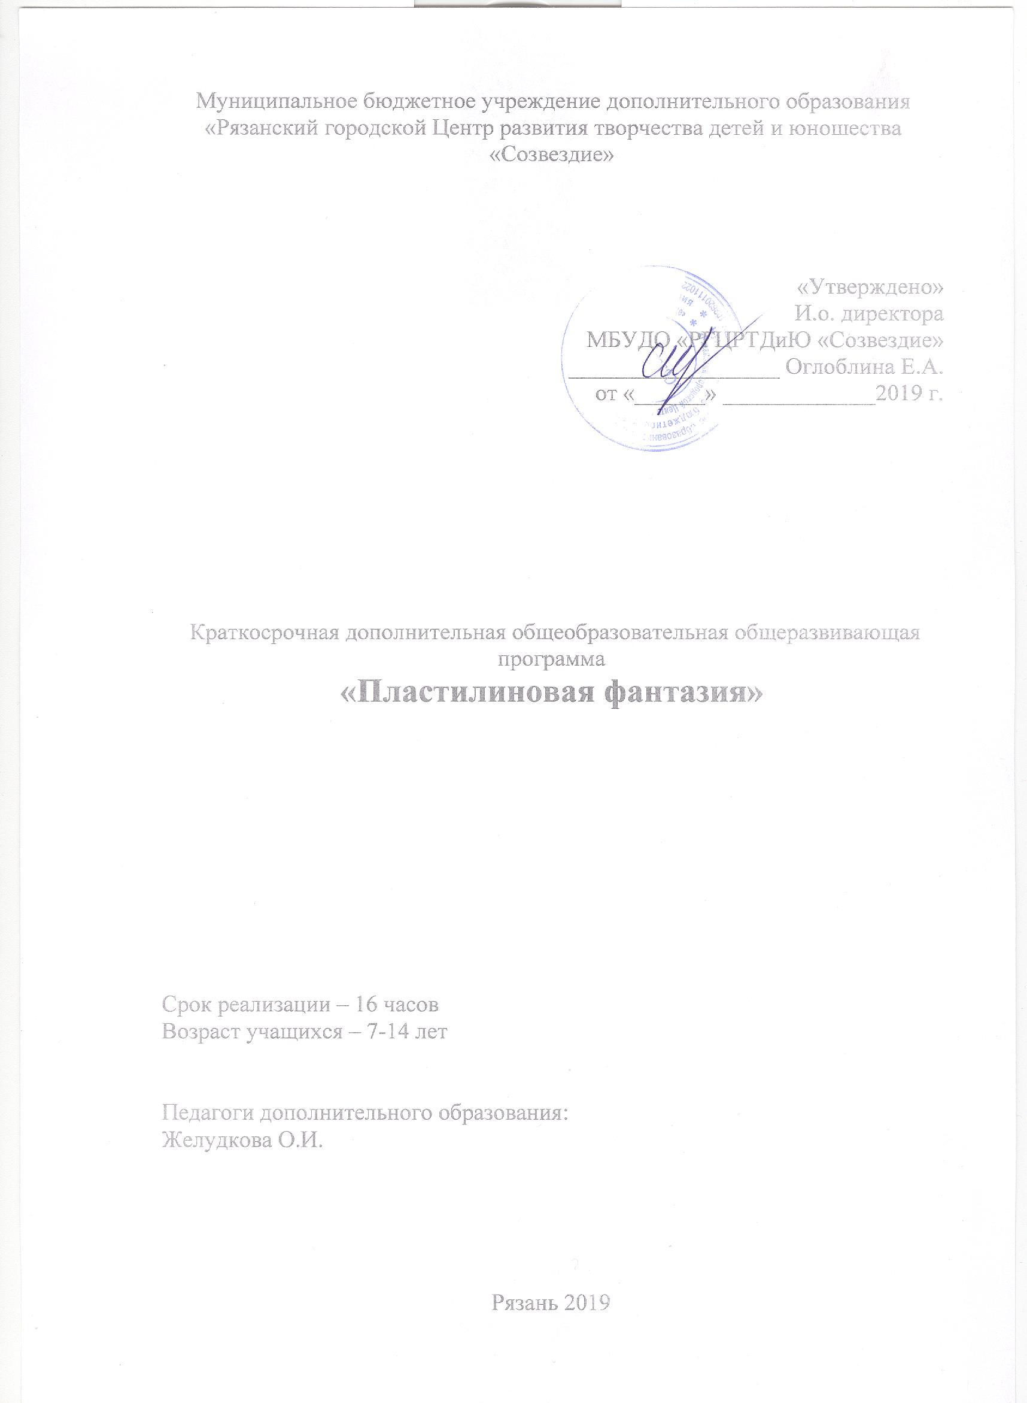Список используемой литературы
- Базарова Н. Классический танец. Л., Искусство, 1975
- Базарова Н., Мей В. Азбука классического танца. Л., М., Искусство, 1964.
- Ваганова А. Основы классического танца. Л., М., Искусство, 1963.
- Костровицкая В., Писарев А. Школа классического танца. М., Искусство, 1976.
- Лисицкая Т. Пластика, ритм. Физкультура и спорт. 1999
Приложение 1

Инструктаж по технике безопасности.
Техника безопасности для учащихся на занятиях по хореографии.
I. Общие требования безопасности
1. К занятиям по современными танцами допускаются учащиеся, прошедшие
инструктаж по технике безопасности, медицинский осмотр и не имеющие противопоказаний по состоянию здоровья.
2. Занятия по современным танцам проводятся в специальной одежде и обуви.
3. Учащиеся должны соблюдать должны соблюдать правила
поведения и правила личной гигиены.
II. Требования безопасности во время занятий
1. Надеть форму и обувь, установленную для занятий.
2. Запрещается входить в зал без разрешения педагога.
3. Внимательно слушать и выполнять все указания педагога во время
занятия.
5. Бережно и аккуратно обращаться с реквизитом и сценическими
костюмами.
6. Покидать пределы зала только с разрешения педагога.
III. Требования безопасности в чрезвычайных ситуациях
1. При появлении во время занятий боли, а также при плохом
самочувствии прекратить занятия и сообщить об этом педагогу.
2. При возникновении чрезвычайной ситуации сохранять спокойствие
и выполнять указания педагога.
3. При получении травмы учащийся должен сообщить педагогу.
IV. Требования безопасности по окончании занятий
1. Под руководством педагога собрать инвентарь для занятий.
2. Организовано покинуть место проведения занятия с разрешения педагога.
3. Снять форму и обувь.
4. Тщательно вымыть лицо и руки с мылом.

